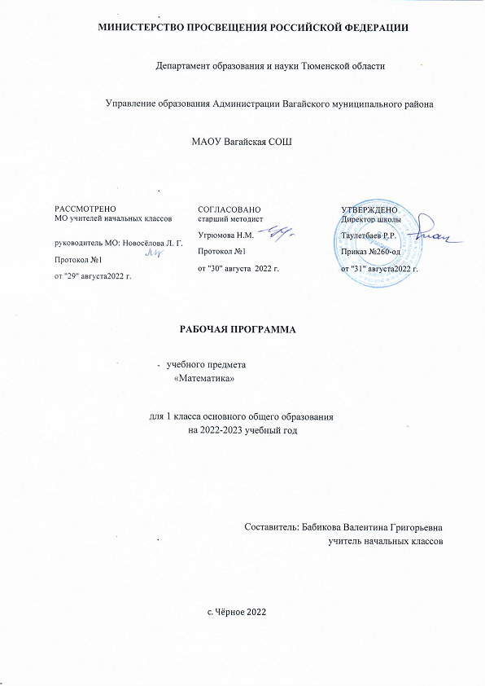

ПОЯСНИТЕЛЬНАЯ ЗАПИСКА
Рабочая программа по предмету «Математика» для обучающихся 1 класса составлена на основе Требований к результатам освоения основной образовательной программы начального общего образования, представленных в Федеральном государственном образовательном стандарте начального общего образования, а также Примерной программы воспитания.
В начальной школе изучение математики имеет особое значение в развитии младшего школьника.
Приобретённые им знания, опыт выполнения предметных и универсальных действий на
математическом материале, первоначальное овладение математическим языком станут фундаментом обучения в основном звене школы, а также будут востребованы в жизни.
Изучение математики в начальной школе направлено на достижение следующих образовательных, развивающих целей, а также целей воспитания:
— Освоение начальных математических знаний - понимание значения величин и способов их измерения; использование арифметических способов для разрешения сюжетных ситуаций; формирование умения решать учебные и практические задачи средствами математики; работа с алгоритмами выполнения арифметических действий.
— Формирование функциональной математической грамотности младшего школьника, которая характеризуется наличием у него опыта решения учебно-познавательных и учебно-практических задач, построенных на понимании и применении математических отношений («часть-целое»,«больше-меньше», «равно-неравно», «порядок»), смысла арифметических действий,
зависимостей (работа, движение, продолжительность события).
— Обеспечение математического развития младшего школьника - формирование способности к интеллектуальной деятельности, пространственного воображения, математической речи; умение строить рассуждения, выбирать аргументацию, различать верные (истинные) и неверные (ложные) утверждения, вести поиск информации (примеров, оснований для упорядочения, вариантов и др.).
— Становление учебно-познавательных мотивов и интереса к изучению математики и
умственному труду; важнейших качеств интеллектуальной деятельности: теоретического и пространственного мышления, воображения, математической речи, ориентировки в
математических терминах и понятиях; прочных навыков использования математических знаний в повседневной жизни.
В основе конструирования содержания и отбора планируемых результатов лежат следующие ценности математики, коррелирующие со становлением личности младшего школьника:
— понимание математических отношений выступает средством познания закономерностей существования окружающего мира, фактов, процессов и явлений, происходящих в природе и в обществе (хронология событий, протяжённость по времени, образование целого из частей, изменение формы, размера и т.д.);
— математические представления о числах, величинах, геометрических фигурах являются условием целостного восприятия творений природы и человека (памятники архитектуры, сокровища искусства и культуры, объекты природы);
— владение математическим языком, элементами алгоритмического мышления позволяет ученику совершенствовать коммуникативную деятельность (аргументировать свою точку зрения, строить логические цепочки рассуждений; опровергать или подтверждать истинность

предположения).
Младшие школьники проявляют интерес к математической сущности предметов и явлений окружающей жизни - возможности их измерить, определить величину, форму, выявить зависимости и закономерности их расположения во времени и в пространстве. Осознанию младшим школьником многих математических явлений помогает его тяга к моделированию, что облегчает освоение общего способа решения учебной задачи, а также работу с разными средствами
информации, в том числе и графическими (таблица, диаграмма, схема).
В начальной школе математические знания и умения применяются школьником при изучении других учебных предметов (количественные и пространственные характеристики, оценки, расчёты и прикидка, использование графических форм представления информации). Приобретённые учеником умения строить алгоритмы, выбирать рациональные способы устных и письменных арифметических вычислений, приёмы проверки правильности выполнения действий, а также различение, называние, изображение геометрических фигур, нахождение геометрических величин (длина, периметр, площадь) становятся показателями сформированной функциональной грамотности младшего школьника и предпосылкой успешного дальнейшего обучения в основном звене школы.
На изучение математики в 1 классе отводится 4 часа в неделю, всего 132 часа.

СОДЕРЖАНИЕ УЧЕБНОГО ПРЕДМЕТА
Основное содержание обучения в программе представлено разделами: «Числа и величины»,«Арифметические действия», «Текстовые задачи», «Пространственные отношения и геометрические фигуры», «Математическая информация».
Числа и величины
Числа от 1 до 9: различение, чтение, запись. Единица счёта. Десяток. Счёт предметов, запись результата цифрами. Число и цифра 0 при измерении, вычислении.
Числа в пределах 20: чтение, запись, сравнение. Однозначные и двузначные числа. Увеличение (уменьшение) числа на несколько единиц.
Длина и её измерение. Единицы длины: сантиметр, дециметр; установление соотношения между ними.
Арифметические действия
Сложение и вычитание чисел в пределах 20. Названия компонентов действий, результатов действий сложения, вычитания. Вычитание как действие, обратное сложению.
Текстовые задачи
Текстовая задача: структурные элементы, составление текстовой задачи по образцу. Зависимость между данными и искомой величиной в текстовой задаче. Решение задач в одно действие.
Пространственные отношения и геометрические фигуры
Расположение предметов и объектов на плоскости, в пространстве: слева/справа, сверху/снизу, между; установление пространственных отношений.
Геометрические фигуры: распознавание круга, треугольника, прямоугольника, отрезка. Построение отрезка, квадрата, треугольника с помощью линейки на листе в клетку; измерение длины отрезка в сантиметрах.
Математическая информация
Сбор данных об объекте по образцу. Характеристики объекта, группы объектов (количество, форма, размер). Группировка объектов по заданному признаку.
Закономерность в ряду заданных объектов: её обнаружение, продолжение ряда.
Верные (истинные) и неверные (ложные) предложения, составленные относительно заданного набора математических объектов.
Чтение таблицы (содержащей не более 4-х данных); извлечение данного из строки, столбца; внесение одного-двух данных в таблицу. Чтение рисунка, схемы с одним-двумя числовыми данными (значениями данных величин).
Двух-трёхшаговые инструкции, связанные с вычислением, измерением длины, изображением геометрической фигуры.
Универсальные учебные действия (пропедевтический уровень)
Универсальные познавательные учебные действия:
— наблюдать математические объекты (числа, величины) в окружающем мире;
— обнаруживать общее и различное в записи арифметических действий;
— понимать назначение и необходимость использования величин в жизни;
— наблюдать действие измерительных приборов;
— сравнивать два объекта, два числа; распределять объекты на группы по заданному

основанию;
— копировать изученные фигуры, рисовать от руки по собственному замыслу; приводить примеры чисел, геометрических фигур;
— вести порядковый и количественный счет (соблюдать последовательность).
Работа с информацией:
— понимать, что математические явления могут быть представлены с помощью разных средств: текст, числовая запись, таблица, рисунок, схема;
— читать таблицу, извлекать информацию, представленную в табличной форме.
Универсальные коммуникативные учебные действия:
— характеризовать (описывать) число, геометрическую фигуру, последовательность из нескольких чисел, записанных по порядку;
— комментировать ход сравнения двух объектов; описывать своими словами сюжетную ситуацию и математическое отношение, представленное в задаче;
— описывать положение предмета в пространстве различать и использовать математические знаки;
— строить предложения относительно заданного набора объектов.
Универсальные регулятивные учебные действия:
— принимать учебную задачу, удерживать её в процессе деятельности;
— действовать в соответствии с предложенным образцом, инструкцией;
— проявлять интерес к проверке результатов решения учебной задачи, с помощью учителя устанавливать причину возникшей ошибки и трудности;
— проверять правильность вычисления с помощью другого приёма выполнения действия.
Совместная деятельность:
— участвовать в парной работе с математическим материалом;
— выполнять правила совместной деятельности: договариваться, считаться с мнением партнёра, спокойно и мирно разрешать конфликты.

ПЛАНИРУЕМЫЕ ОБРАЗОВАТЕЛЬНЫЕ РЕЗУЛЬТАТЫ
Изучение математики в 1 классе направлено на достижение обучающимися личностных, метапредметных и предметных результатов освоения учебного предмета.
ЛИЧНОСТНЫЕ РЕЗУЛЬТАТЫ
В результате изучения предмета «Математика» у обучающегося будут сформированы следующие личностные результаты:
— осознавать необходимость изучения математики для адаптации к жизненным ситуациям, для развития общей культуры человека;
— развития способности мыслить, рассуждать, выдвигать предположения и доказывать или опровергать их;
— применять правила совместной деятельности со сверстниками, проявлять способность договариваться, лидировать, следовать указаниям, осознавать личную ответственность и объективно оценивать свой вклад в общий результат;
— осваивать навыки организации безопасного поведения в информационной среде;
— применять математику для решения практических задач в повседневной жизни, в том числе при оказании помощи одноклассникам, детям младшего возраста, взрослым и пожилым людям;
— работать в ситуациях, расширяющих опыт применения математических отношений в реальной жизни, повышающих интерес к интеллектуальному труду и уверенность своих силах при решении поставленных задач, умение преодолевать трудности;
— оценивать практические и учебные ситуации с точки зрения возможности применения математики для рационального и эффективного решения учебных и жизненных проблем;
— оценивать свои успехи в изучении математики, намечать пути устранения трудностей;
— стремиться углублять свои математические знания и умения; пользоваться разнообразными информационными средствами для решения предложенных и самостоятельно выбранных учебных проблем, задач.
МЕТАПРЕДМЕТНЫЕ РЕЗУЛЬТАТЫ
К концу обучения у обучающегося формируются следующие универсальные учебные действия.
Универсальные познавательные учебные действия:
1) Базовые логические действия:
— устанавливать связи и зависимости между математическими объектами (часть-целое; причина-следствие; протяжённость);
— применять базовые логические универсальные действия: сравнение, анализ, классификация (группировка), обобщение;
— приобретать практические графические и измерительные навыки для успешного решения учебных и житейских задач;
— представлять текстовую задачу, её решение в виде модели, схемы, арифметической записи, текста в соответствии с предложенной учебной проблемой.
2) Базовые исследовательские действия:

— проявлять способность ориентироваться в учебном материале разных разделов курса математики;
— понимать и адекватно использовать математическую терминологию: различать, характеризовать, использовать для решения учебных и практических задач;
— применять изученные методы познания (измерение, моделирование, перебор вариантов)
3) Работа с информацией:
— находить и использовать для решения учебных задач текстовую, графическую информацию в разных источниках информационной среды;
— читать, интерпретировать графически представленную информацию (схему, таблицу, диаграмму, другую модель);
— представлять информацию в заданной форме (дополнять таблицу, текст), формулировать утверждение по образцу, в соответствии с требованиями учебной задачи;
— принимать правила, безопасно использовать предлагаемые электронные средства и источники информации.
Универсальные коммуникативные учебные действия:
— конструировать утверждения, проверять их истинность;
— строить логическое рассуждение;
— использовать текст задания для объяснения способа и хода решения математической задачи;
— формулировать ответ;
— комментировать процесс вычисления, построения, решения; объяснять полученный ответ с использованием изученной терминологии;
— в процессе диалогов по обсуждению изученного материала — задавать вопросы, высказывать суждения, оценивать выступления участников, приводить доказательства своей правоты, проявлять этику общения;
— создавать в соответствии с учебной задачей тексты разного вида - описание (например, геометрической фигуры), рассуждение (к примеру, при решении задачи), инструкция (например, измерение длины отрезка);
— ориентироваться в алгоритмах: воспроизводить, дополнять, исправлять деформированные;
— составлять по аналогии; . самостоятельно составлять тексты заданий, аналогичные типовым изученным.
Универсальные регулятивные учебные действия:
1) Самоорганизация:
— планировать этапы предстоящей работы, определять последовательность учебных действий;
— выполнять правила безопасного использования электронных средств, предлагаемых в процессе обучения.
2) Самоконтроль:
— осуществлять контроль процесса и результата своей деятельности, объективно оценивать их;
— выбирать и при необходимости корректировать способы действий;
— находить ошибки в своей работе, устанавливать их причины, вести поиск путей преодоления ошибок.
3) Самооценка:
— предвидеть возможность возникновения трудностей и ошибок, предусматривать способы их предупреждения (формулирование вопросов, обращение к учебнику, дополнительным средствам обучения, в том числе электронным);
— оценивать рациональность своих действий, давать им качественную характеристику.
Совместная деятельность:
— участвовать в совместной деятельности: распределять работу между членами группы (например, в случае решения задач, требующих перебора большого количества вариантов, приведения примеров и контрпримеров);
— согласовывать мнения в ходе поиска доказательств, выбора рационального способа, анализа информации;
— осуществлять совместный контроль и оценку выполняемых действий, предвидеть возможность возникновения ошибок и трудностей, предусматривать пути их предупреждения.
ПРЕДМЕТНЫЕ РЕЗУЛЬТАТЫ
К концу обучения в 1 классе обучающийся научится:
— читать, записывать, сравнивать, упорядочивать числа от 0 до 20;
— пересчитывать различные объекты, устанавливать порядковый номер объекта;
— находить числа, большие/меньшие данного числа на заданное число;
— выполнять арифметические действия сложения и вычитания в пределах 20 (устно и письменно) без перехода через десяток; называть и различать компоненты действий сложения (слагаемые, сумма) и вычитания (уменьшаемое, вычитаемое, разность);
— решать текстовые задачи в одно действие на сложение и вычитание: выделять условие и требование (вопрос);
— сравнивать объекты по длине, устанавливая между ними соотношение длиннее/короче (выше/ниже, шире/уже);
— знать и использовать единицу длины — сантиметр; измерять длину отрезка, чертить отрезок заданной длины (в см);
— различать число и цифру; распознавать геометрические фигуры: круг, треугольник, прямоугольник (квадрат), отрезок;
— устанавливать между объектами соотношения: слева/справа, дальше/ближе, между, перед/за, над/под;
— распознавать верные (истинные) и неверные (ложные) утверждения относительно заданного набора объектов/предметов;
— группировать объекты по заданному признаку; находить и называть закономерности в ряду объектов повседневной жизни;

— различать строки и столбцы таблицы, вносить данное в таблицу, извлекать данное/данные из таблицы;
— сравнивать два объекта (числа, геометрические фигуры); распределять объекты на две группы по заданному основанию.

